27- Sultan Birinci Abdülhamid Han (Kısaca)
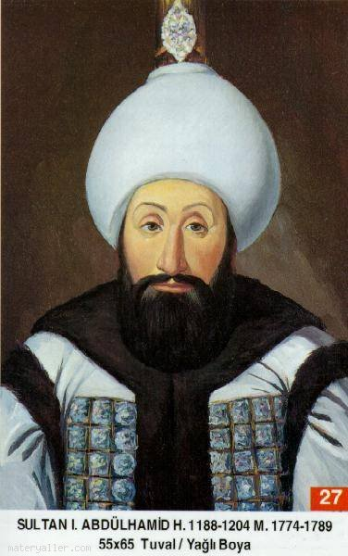
Babası: Üçüncü Ahmed
Annesi: Rabia Şermi Sultan
Doğumu: 20 Mart 1725
Vefatı: 7 Nisan 1789
Saltanatı: 1774 - 1789 (15 Sene)

Birinci Abdülhamid İstanbul'da doğdu. Annesi ona kuvvetli bir tahsil yaptırdı. Zamanındaki mevcut tarihlerin, hepsini gözden geçirdi. Hat sanatı ile de meşgul oldu. Çok hassas ve nazik bir insandı. Zamanında birçok ıslahat ve imar hareketlerinde bulunmuştur. Osmanlı Devleti'nin gerilemeye başladığı bir zamanda padişahlık yapması onun şahsiyetine gölge düşürmemiştir. Tahta çıktığında geleneklerin dışına çıkarak cülus bahşişi dağıtmadı.

Devrindeki bazı mühim hadiseler:

1775'de İran savaşı başladı ve 1779'da bitti. Tarafların kan akıtmaktan başka hiç bir menfaati olmadı.

1787'de Almanya ile savaş başladı. Almanlar çok ümitlerle girdikleri bu savaşı kaybettiler.

1779'da Aynalıkavak Anlaşması yapıldı.1783'de Kırım Hanlığı sona erdi.

1787'de Rusya ile yeniden savaşa girildi. dersimiz.com

1788'de Almanya'ya karşı Sebes Zaferi elde edildi. Bu zaferden sonra Birinci Abdülhamid'e Gazi ünvanı verildi.

Alman harbinde düşen, Özi faciası meydana geldi ki, bu kaleyi ellerine geçiren Almanlar tek fert bırakmadan sivil ve asker bütün halkı öldürdüler. 25.000 nüfusu olan Özi halkını tamamen imha ederek ellerine geçirdiler. Birinci Abdülhamid'e bu haber gelince üzüntüsünden felç oldu. Kısa bir zaman sonra da vefat etti. Vefatında 64 yaşını henüz bitirmişti. Cenazesi Bahçekapısındaki türbesine defnedildi. (Allah rahmet eylesin.)

Silsile-i Saadât-ı Nakşibendiyye'den Şemssüddin Habibullah (k.s.) Hazretleri (H. 1195)bu devirde vefat etmiştir.

Erkek Çocukları: Dördüncü Mustafa, İkinci Mahmud, Murad, Nusret, Mehmed, Ahmed, Süleyman.

Kız Çocukları: Esma, Emine, Rabia Alimşah, Dürrüşehvar, Fatma, Melikşah, Hibetullah, Zekiye

